Федеральное государственное бюджетное образовательное учреждение
высшего образования
«Саратовский государственный технический университет
имени Гагарина Ю.А.»

Кафедра «Информационно-коммуникационные системы и программная инженерия»

Методические указания по проведению практических занятий
и организации СРС
по дисциплине «Теория автоматов»
для направлений «09.03.01 Информатика и вычислительная техника», «09.03.04 Программная инженерия»

Курс 3
семестр 6

Утверждено на заседании кафедры ИКСП
Протокол № 1 от 28.08.2019
Зав. кафедрой ИКСП Сытник А.А.
______________
Рекомендовано к использованию
и размещено в ИОС

Саратов 2019 г.

Оглавление
Введение 2
Методические указания для подготовки к контрольной работе по теме «Способы задания автоматов. Эквивалентность автоматов». 2
Методические указания для подготовки к контрольной работе по теме «Типы языков и грамматик. Автоматные языки». 2
Задания входного контроля знаний 2
Домашнее задание №1 2
Домашнее задание № 2. 2
Домашнее задание № 3 2
Домашнее задание №4 2
Домашнее задание №4 2
Домашнее задание №6 2
Домашнее задание №7 2

Введение
Методические материалы предназначены для проведения практических занятий и организации самостоятельной работы по дисциплине «Теория автоматов и формальных языков» в шестом семестре обучения для студентов направлений «09.03.04 Программная инженерия», «09.03.01 Информатика и вычислительная техника».
Дисциплина «Теория автоматов и формальных языков» в соответствии с учебным планом в базовую часть блока 1 и изучается на третьем курсе (в шестом семестре обучения). Для ее изучения необходимы компетенции, знания и навыки, полученные в ходе изучения дисциплин «Дискретная математика», «Математическая логика и теория алгоритмов», «Программирование». Компетенции, полученные в ходе изучения дисциплины «Теория автоматов», будут использованы при изучении дисциплин «Семантический веб», «Архитектура вычислительных систем и сетей», при подготовке курсовых проектов.
В результате изучения дисциплины:
- студент должен знать: основные области применения теории автоматов, основные понятия теории абстрактных автоматов, способы задания автоматов, способы определения эквивалентности автоматов, принципы автоматного программирования, основные понятия теории формальных языков и грамматик, классификацию языков и грамматик, способы описания языков программирования;
- студент должен уметь: разработать модель конечного детерминированного автомата (КДА) по заданному описанию дискретной системы, решать задачи теории абстрактных автоматов и теории формальных языков и грамматик, разрабатывать и отлаживать автоматную программу на одном из современных языков программирования, разрабатывать программу-распознаватель для заданного контекстно-свободного языка на одном из современных языков программирования;
- студент должен владеть: технологий автоматного программирования, технологий разработки программ-распознавателей контекстно-свободных языков.
Методические материалы содержат сборник задач для самостоятельной работы («домашние задания») и методические указания для подготовки к двум контрольным работам, предусмотренным рабочей программной дисциплины. В ходе самостоятельной работы студент самостоятельно изучает материал соответствующих методических указаний, в частности, приведенные в них примеры решения аналогичной задачи, и решает задачи. Решение данных задач и разбор их на практических занятиях являются подготовкой к двум контрольным работам.

Методические указания для подготовки к контрольной работе по теме «Способы задания автоматов. Эквивалентность автоматов».

В ходе выполнения работы необходимо состояния автомата обозначать большими латинскими буквами A, B, C, и т.д, при составлении таблиц состояния указывать в строках, входные сигналы в столбцах. Таблицу переходов-входов записывать совмещенной, например,

s\x | α | β | γ
A | A/0 | B/0 | A/1
B | B/1 | C/1 | A/0
C | C/0 | C/1 | A/1

Студент должен уметь
- По описанию системы на естественном языке задать автомат Мили или Мура (таблицей и графом).
- По заданной таблице переходов-выходов автомата Мили строить граф и наоборот.
- По заданной таблице переходов-выходов автомата Мура строить граф и наоборот.
- Строить эквивалентное разбиение автомата методом P_{k} –таблиц
- По заданному эквивалентному разбиению автомата строить минимальную форму автомата
- Используя теорему Мура, определять, эквивалентны ли автоматы
- По заданному автомату Мили строить эквивалентный ему автомат Мура, и наоборот.

Примеры задач с решением
Задание 1. Построить таблицу и граф автомата Мили, описывающий двоичный последовательный сумматор, реализованный для одного разряда входного кода. Иными словами на вход автомата подаются две двоичных последовательности, начиная с младших разрядов двоичного числа, автомат должен сгенерировать двоичную последовательность, равную сумме данных двух последовательностей (также начиная с младшего разряда).
Решение. Для описания автомата необходимо, прежде всего, определить
- множество входных сигналов X,
- множество выходных сигналов Y,
- множество состояний S.
Входами данного автомата являются различные комбинации двоичных цифр из двух входных последовательностей, а именно: X={(0,0), (0,1), (1,0), (1,1)};
Выходами автомата может являться двоичная цифра, полученная при сложении заданных цифр, т.е. У={0,1}.
При вычислении суммы текущего разряда числа, необходимо знать был ли перенос в старший разряд при предыдущем сложении или нет, таким образом, можно выделить два состояния.
S={A, B} где
А – состояние «не было переноса при сложении»,
B – состояние «был перенос при сложении».
Далее составляем таблицу переходов-выходов и строим граф переходов в соответствии со следующим правилами сложения
0+0=0
0+1=1+0=1
1+1=0 (+ перенос в старший разряд).
Ответ
s\x | 0 0 | 0 1 | 1 0 | 1 1γ
A | A/0 | A/1 | A/1 | B/0
B | A/1 | B/0 | B/0 | B/1

Задание 2. Построить граф автономного автомата Мура, генерирующего последовательность вида 0001001001…001…
Решение. Так как автомат автономный то множество входных сигналов нет необходимости определять. Очевидно, что множество выходных сигналов Y={0,1}. Так как требуется построить автомат Мура, то каждый выходной сигнал ассоциируется с состоянием автомата. В заданной последовательности можно выделить первый сигнал 0 и затем повторяющиеся подпоследовательности из трех элементов 001, следовательно, автомат имеет четыре состояния: начальное – в котором генерируется 0 и три состояния, заключенные в цикл, в которых последовательно генерируются сигналы 0, 0, 1. Следовательно, получаем ответ.
Ответ: граф автомата:
Таблица переходов:
S, Y\X | -
A/0 | B
B/0 | C
C/0 | D
D/1 | B
Задание 3. Построить таблицу переходов-выходов по заданному графу автомата Мили.
Решение. Для построения таблицы создадим столько строк, сколько состояний - вершин графа (A, B, C, D) и столько столбцов, сколько входных сигналов (x1, x2). Заполняем каждую ячейку таблицы, анализируя граф переходов, и указывая для пары (состояние, входной сигнал) состояние, в которое переходит автомат и выходной сигнал.
Ответ:
S\X | x1 | x2
A | B/y1 | D/y3
B | D/y2 | B/y1
C | D/y3 | B/y3
D | C/y3 | A/y1

Задание 4. Построить таблицу переходов по заданному графу автомата Мура.
Решение. Для построения таблицы создадим столько строк, сколько совмещенных состояний-выходов (вершин графа A/y1, B/y1, C/y2, D/y3) и столько столбцов, сколько входных сигналов (x1, x2). Заполняем каждую ячейку таблицы, анализируя граф переходов, и указывая для пары (состояние, входной сигнал) состояние, в которое переходит автомат.
Ответ:
S,Y \X | x1 | x2
A/y1 | B | D
B/y1 | D | B
C/y2 | D | B
D/y3 | C | A

Задание 5. Построить граф автомата Мили по таблице переходов-выходов
S\X | a | b
A | B/0 | C/1
B | C/0 | B/1
C | A/1 | A/13
Решение. Рисуем столько вершин графа, сколько состояний в таблице переходов – выходов (A,B,C). Анализируем каждое состояние, т.е. каждую строку таблицы и рисуем из каждой вершины графа столько дуг, сколько входных сигналов (в данном примере, две). Каждую дугу помечаем меткой входной сигнал/выходной сигнал. Например, из состояния А рисуем дугу в состояние B и помечаем ее a/0 и в состояние С и помечаем ее b/1.
Ответ:

Задание 6. Построить граф автомата Мура по таблице переходов
S,Y \X | x1 | x2
A/y1 | B | B
B/y1 | D | B
C/y2 | D | B
D/y3 | B | A
Решение. Рисуем столько вершин графа, сколько совмещенных состояний-выходов в таблице переходов – выходов (A/y1,B/y1,C/y2,D/y3). Анализируем каждое состояние, т.е. каждую строку таблицы и рисуем из каждой вершины графа столько дуг, сколько входных сигналов (в данном пример, две). Каждую дугу помечаем меткой входного сигнала. Например, из состояния B рисуем дугу в состояние D и помечаем ее x1 и дугу в состояние B и помечаем ее x2. Получаем следующий граф.
Ответ:

Задание 7. Построить эквивалентное разбиение заданного автомата методом P_{k} –таблиц

δ
s\x | a | b
1 | 2 | 3
2 | 3 | 1
3 | 3 | 1
4 | 7 | 6
5 | 1 | 3
6 | 2 | 3
7 | 7 | 1
8 | 1 | 3
9 | 4 | 2

λ
s\x | a | b
1 | 1 | 1
2 | 1 | 1
3 | 1 | 0
4 | 1 | 1
5 | 1 | 0
6 | 1 | 1
7 | 1 | 0
8 | 1 | 1
9 | 0 | 1

Решение.
Таблицу P1 (1-экививалентное разбиение) строим следующим образом. В один класс эквивалентности объединим все состояния, для которых совпадают строки в таблицы выходов и переписываем соответствующие строки таблицы переходов. Каждый класс эквивалентности обозначаем, например, буквой латинского алфавита. Затем, в получившейся таблице переходов каждое состояние помечает индексом, соответствующим классу эквивалентности, к которому он относится.
P1
 | s\x | a | b
a | 1 | 2a | 3b
a | 2 | 3b | 1a
a | 4 | 7b | 6a
a | 6 | 2a | 3b
a | 8 | 1a | 3b
b | 3 | 3b | 1a
b | 5 | 1a | 3b
b | 7 | 7b | 1a
c | 9 | 4a | 2a

Каждую следующую таблицу Pk (k-эквивалентное разбиение) строим на основе таблице Pk-1: если в двух строках таблицы индексы полностью совпадают, то строки остаются в одном классе эквивалентности, иначе выделяется новый класс эквивалентности. (Обратите внимание, если состояния находятся к разных классах в таблице Pk-1, они не могут быть объединены в один класс в таблице Pk, даже, если в их строках совпадают индексы.) Затем, в получившей таблице полностью переписываются индексы в соответствии с новыми классами эквивалентности.

P2
 | s\x | a | b
a | 1 | 2b | 3c
a | 6 | 2b | 3c
a | 8 | 1a | 3c
b | 2 | 3c | 1a
b | 4 | 7c | 6a
c | 3 | 3c | 1a
c | 7 | 7c | 1a
d | 5 | 1a | 3c
e | 9 | 4b | 2b

P3
 | s\x | a | b
a | 1 | 2c | 3d
a | 6 | 2c | 3d
b | 8 | 1a | 3c
c | 2 | 3d | 1a
c | 4 | 7d | 6a
d | 3 | 3d | 1a
d | 7 | 7d | 1a
e | 5 | 1a | 3d
f | 9 | 4c | 2c

Процесс составления таблиц заканчивается, когда в каждом классе k-эквивалентности у всех состояний совпадают индексы в строках таблиц.
Ответ: {(1,6), (8), (2,4), (3,7), (5), (9)}

Задание 8. Построить граф минимальной формы автомата, заданного таблицей, если известно его эквивалентное разбиение P={(1,6,8), (2,4), (3,5,7), (9)}.

δ
s\x | a | b
1 | 2 | 3
2 | 3 | 1
3 | 3 | 9
4 | 7 | 6
5 | 3 | 9
6 | 2 | 3
7 | 7 | 9
8 | 4 | 7
9 | 1 | 3

λ
s\x | a | b
1 | 1 | 1
2 | 1 | 1
3 | 1 | 0
4 | 1 | 1
5 | 1 | 0
6 | 1 | 1
7 | 1 | 0
8 | 1 | 1
9 | 0 | 1

Решение. Обозначим каждый класс эквивалентности в заданном разбиении латинской буквой: {A=(1,6,8), B=(2,4), C=(3,5,7), D= (9)}.
Рисуем столько вершин графа, сколько классов эквивалентности (A,B,C,D). Из каждой вершины графа рисуем столько дуг, сколько входных сигналов (a,b), т.е. две. Дугу рисуем следующим образом: берем любое состояние из класса эквивалентности (например, из класса A возьмем состояние 1) и по заданной таблице ищем в какое состояние переходит исходный автомат (из состояния 1 при подачи сигнала a – в состояние 2 с выходом 1, при подаче сигнала b – в состояние 3 с выходом). Заменяем данные состояния обозначением их класса эквивалентности, соответственно B и С. Следовательно, из вершины А исходит дуга в состояние B с пометкой a/1 и дуга в состояние С с пометкой b/1.
Ответ:
Задание 9. Используя теорему Мура, определить эквивалентны ли автоматы.
Решение.
Шаг 1. Строим прямое произведение автоматов.
Для этого определяем все новые состояния – все возможные пары состояний исходных автоматов: AA, AB, AC, BA, BB, BC. Из каждого состояния рисуем столько дуг, сколько входных сигналов. Из состояния AB дуга рисуется следующим образом. Если при подачи входного сигнала, например b, первый автомат из состояния A переходит в состояние B и генерирует выходной сигнал 1, а второй автомат из состояния B переходит в состояние A и генерирует выходной сигнал 1, то рисуется дуга из AB в BA и помечается входным сигналом b выходным сигналом (1,1).
Шаг 2. Удаляем из прямого произведения все недостижимые состояния, т.е. из графа автомата удаляем все вершины, в которые не существует пути из начального состояния – вершины (А,А).
Шаг 3. Проверяем, совпадают ли выходные сигналы на всех дугах автомата. Если выходные сигналы совпадают, на всех дугах автомата, то автоматы в соответствии с теоремой Мура эквивалентны. Если хотя бы на одной дуге выходные сигналы отличаются, то автоматы различимы.
Ответ: Так как в прямом произведении автоматов без недостижимых состояния существуют дуги, помеченные разными входными сигналами, то автоматы различимы.

Задание 10. Построить автомат Мили, эквивалентный заданному автомату Мура.
Решение. Из каждой вершины графа выносим выходной сигнал и записываем его на каждую входящую в эту вершину дугу.
Ответ:
Задание 11. Построить автомат Мура, эквивалентный заданному автомату Мили.
Решение.
Расщепим каждое состояние на столько состояний, сколько различных выходных сигналов на дугах, входящих в это состояние. Таким образом, получим множество состояний {A/1, B0/0, B1/1, C0/0, C1/1}. Из каждого состояния нового автомата рисуем столько дуг, сколько входных сигналов, т.е. две. Дуга рисуется следующим образом: если дуга в исходном автомате входит в состояние, являющееся расщепленным в новом автомате, то в новом автомата дуга будет входить ту из компонент состояния, которая помечена соответствующим выходным сигналом. Например, из состояния A, дуга с меткой а будет идти в состояние B0, а дуга с меткой b в состояние С1.

Ответ:

Методические указания для подготовки к контрольной работе по теме «Типы языков и грамматик. Автоматные языки».

Студент должен уметь
- Уметь строить примеры цепочек вывода для заданной грамматики
- По заданной грамматике определять язык
- Определять тип грамматики и тип языка, порождаемого данной грамматикой
- Строить дерево разбора (вывода) для заданной грамматики и слова языка (и с его помощью определять принадлежит ли слово языку), играть в домино Де Ремера.
- Находить автоматную (праволинейную) грамматику, эквивалентную заданной.
- По заданной автоматной грамматике описать язык, построить КДА, распознающий этот язык, регулярное выражение, синтаксическую диаграмму (и наоборот, в любом порядке).
- По синтаксической диаграмме написать программу-распознаватель некоторого автоматного языка
- с помощью леммы о накачке доказать, что язык автоматный (или не автоматный)
- строить КДА по заданному КНА (конечному недетерминированному автомату) согласно теореме Клини.

Пример.
Пусть дана грамматика G:
S→AC|BC (1|2)
A→aa|λ (3|4)
B→b|λ (5|6)
C→cC|c (7|8)

I. Построим примеры цепочек вывода определим язык
Будем использовать левосторонний вывод, т.е. на каждом шаге вывода применять правило для замены левого нетерминального символа в цепочке.
1. Построим цепочки минимально возможной длины
а) S→ AC→ С→с
В данной цепочки вывода применено одно из двух возможных правил на первом шаге вывода, а именно правило (1), а затем правила (4) и (8)
б) S→ AC→aaС→aaс
В данной цепочке вывода вместо правило (4) применено правило (3)
с) S→ BC→ С→с
В данной цепочки вывода применено второе из двух возможных правил на первом шаге вывода, а именно правило (2), а затем правила (6) и (8)
d) S→ BC→ bС→bс
В данной цепочке вывода вместо правило (6) применено правило (5)
Из этих цепочек можно сделать вывод, что самое короткое слово языка состит из одного символа с, если в слове есть символ а, то самое короткое слово аас, если символ b, то самое короткое слово bc.
2. S→AC→aaC→aacC→ aaccC → aacccC→ aacccc
В данной цепочке выбрано сначала правило (1), затем правило (3). Очевидно, что эти два правило можно применить только в такой последовательности и только один раз. Таким образом, при данной цепочке вывода, слово может начинаться только с двух символов а. Затем 3 раза применено правило (7), очевидно, что его можно применять бесконечное число раз, что будет давать произвольное число символов с. И в заключение использовано правило (8), то есть хотя бы 1 символ с должен быть с лове.

3. S→AC→C→cC→ ccC → сccC→ cccc
В данной цепочке после правила (1) использовано правило (4), а затем вывод аналогичен первой цепочке. Таким образом в слово может состоять только из символов с.

4. S→BC→bC→bcC→ bccC → bcccC→ bcccc.
В данной цепочке выбрано сначала правило (2), а затем правило (5). Таким образом, если в слове есть первый символ b, то он только 1, а затем вывод аналогичен первой цепочке.

5. S→BC→C→cC→ bccC → bcccC→ bcccc.
Если же после правила (2) использовать правило (6), то получим слово, состоящее только из символов с.

Таким образом получим следующий язык
L(G)={aac^{n} ∪ bc ^{n} ∪ c ^{n}| n>0}

II. Определить принадлежность ли цепочки аасссс языку L(G). Построить дерево разбора.
Дерево разбора можно строить как снизу вверх, так и сверху вниз. Так как заданное слово получено в результате первой цепочки вывода задания I (или такая цепочка очевидна), то легче построить дерево сверху вниз.
S

С

С

a

c

A

с

с

с

а

A

С

Примечание: Если цепочка вывода неочевидна, то легче строить снизу вверх. Если дерево разбора невозможно построить, значит цепочка не принадлежит языку.

III. Игра в домино Де Ремера
Правила грамматики заданы в виде «костей» домино Де Ремера.
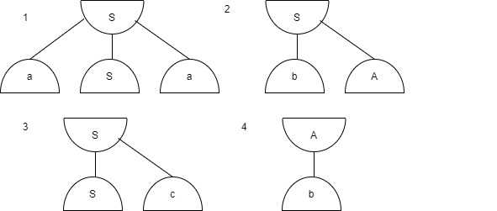
Перечислите номера костей в порядке из применения при построении дерева вывода методом «сверху-вниз» для цепочки aabbaaccc.

В начале игры в верхней части поля помещается полукруг с начальным нетерминалом грамматики, а в нижней полукруги с символами распознаваемой цепочки. Для данной задачи начало игры выглядит следующим образом
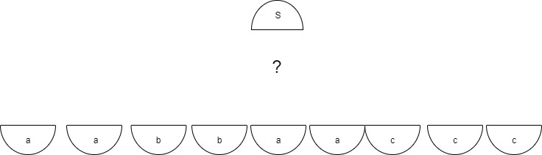
Цель игры состоит в том, чтобы соединить с помощью имеющихся «костей» начальный нетерминал и символы цепочки.
Если дерево строится «сверху-вниз», то на первом шаге можно использовать «кости» 1, 2, 3. Если мы используем «кость» 1, то получим первый символ требуемой цепочки а, но не получим последний символ с, значит эта кость не подходит. Если мы используем «кость» 2, то не получим первый символ требуемой цепочки а, значит эта кость не подходит. Если мы используем «кость» 3, то получим последний символ требуемой цепочки с, поэтому применяем эту кость, получаем вывод S→(3)Sc. Аналогично рассуждаем и применяем «кость 3» еще два раза получаем цепочку вывода S→(3)Sc→(3)Scc→(3)Sccc. Теперь возможно применить «кость» 1 два раза подряд и получить цепочку вывода S→(3)Sc→(3)Scc→(3)Sccc→(1)aSaccc→(1)aaSaaccc. Для получение символа b на этом шаге мы можем воспользоваться только «костью» 2 и получим цепочку S→(3)Sc→(3)Scc→(3)Sccc→(1)aSaccc→(1)aaSaaccc→ (2)aabAaacc. Для завершения построение дерева воспользуемся «костью» 4. S→(3)Sc→(3)Scc→(3)Sccc→(1)aSaccc→(1)aaSaaccc→ (2)aabAaacc→(3)aabbaaccc.
Ответ: номера костей 3331123

IV. Определение типа грамматики и тип языка . (см. лекции)
Дана грамматика G:
S→AC|BC (1|2)
A→aa|λ (3|4)
B→b|λ (5|6)
C→cC|c (7|8)
Правила (1,2,3) имеют тип 2 (контекстно-свободные), правило (4-8) имеют тип 3 (автоматные). Выбираем минимальный тип – 2. Следовательно, грамматика G является контекстно-свободной.
Значит и язык точно является контекстно-свободным. Однако проверим, не является ли язык автоматным. Для этого попробуем построить для языка L(G) автоматную (праволинейную) грамматику G₁, вводя новые нетерминальные символы.

Слово языка может начинаться либо с символа а, либо с символа b, либо с символа c. Следовательно первые три правила будут иметь следующий вид
S→aA|bB|cC |c (1|2|3)

- это нетерминал, означающий «символ а и 1 и более символов с».
- это нетерминал, означающий «1 и более символов с»
- это нетерминал, означающий «0 и более символов с»
Таким образом получем:
A→aB (4)
B→cC (5)
C→cC |c (6|7)

Таким образом, удалось построить автоматную (праволинейную) грамматику, а следовательно язык является автоматным.

V. По заданной автоматной грамматике G₁ построим КДА.
G₁:
S→aA|bB|cC (1|2|3)
A→aB (4)
B→cC (5)
C→cC|λ (6|7)

Каждый нетерминал обозначаем как состояние автомата, т.е. получаем 4 состояния. Соединяем состояния соответствующими дугами. С – конечное состояние, так как существует правило вида C→λ.
S
A
C
a
c
c

B
а
c

VI. Для языка L(G)= {aac^{n} ∪ bc ^{n} ∪ c ^{n}| n>0} построим регулярное выражение
Возможны три варианта слов следовательно каждый вариант будет отделяться от другого знаком +. В каждом из вариантов символ с повторяется 1 и более раз для этого используют обозначение сс*, т.к. с* - означает повторение 0 и более раз. Получаем
aacc*+bcc*+cc*=(aa+b+λ)cc*.

Примечание: Регулярное выражение проще строить по языку, по КДА или по синтаксической диаграмме. Поэтому если дана грамматика, надо сначала описать порождаемый ей язык, а затем построить регулярное выражение.

VII. Для регулярного выражения (aa+b+λ)cc* построим синтаксическую диаграмму
На синтаксической диаграмме знак + изображаемся ветвлением (стрелочка вперед), с* обозначается циклом (стрелочка назад). Получаем

Примечание: Синтаксическую диаграмму проще всего строить по регулярному выражению. Поэтому если дана грамматика надо сначала описать порождаемый ей язык, а затем построить регулярное выражение и только потом синтаксическую диаграмму.
a
с
b
с
a

VIII. По синтаксической диаграмме языка написать на алгоритмическом языке программу-распознаватель языка, предполагая, что Next() – процедура чтения следующего символа, Error() – процедура обработки ошибки, завершающая работу программы, ⊥ - символ конца строки.

Любая программа по распознаванию автоматного языка начинается с чтения первого символа, то есть с вызова процедуры Next. При написании программы ветвление на синтаксической диаграмме заменяется оператором if, цикл оператором while. При этом, если встречается ожидаемый символ, то следует прочитать следующий, то есть вызвать процедуру Next(), в противном случае - вызвать процедуру Error(). В конце любой программы, написанной по синтаксической диаграмме следует проверить, что достигнут конец строки. Это значит что цепочка символов распознана, в противном случае вызывается процедура Error(). Получаем

v=Next();
if (v==a) {v=Next(); if (v==a) v=Next(); else Error();}
else if (v==b) v=Next();
if (v==c) v=Next(); else Error ();
while (v==c) v=Next();
if (v==⊥) cout<<”OK” else Error ();

IX. Доказать, является ли язык автоматным, используя лемму о накачке для автоматных языков

а) Дан язык L={a^{n}b^{n}⏐n>0}.
Пусть этот язык автоматный, тогда для него должна выполняться лемма о накачке. Возьмем некоторую цепочку этого языка α= a^{n}b^{n} и запишем ее в виде α=δβγ.
Пусть β∈a⁺ или β∈b⁺, тогда цепочка δβ^{i}γ не принадлежит языку для любого i, т.к. нарушается соотношение между количеством символов a и b.
Пусть β∈a⁺b⁺, то цепочка δβ²γ также не принадлежит языку L, т.е. слово не может содержать в середине чередующихся символов a и b.
Таким образом, не существует цепочки языка, для которой выполняется лемма о накачке. Получили противоречие, следовательно, язык не является автоматным.

b) Дан язык L={a^{n}b^{m}⏐n≥0, m≥0}.
Пусть этот язык автоматный, тогда для него должна выполняться лемма о накачке. Возьмем некоторую цепочку этого языка α= a^{n}b^{m} и запишем ее в виде α=δβγ.
Пусть β∈a⁺ , тогда цепочка δβ^{i}γ принадлежит языку для любого i, следовательно выполняется лемма о накачке и язык является автоматным.

IX. Дан КНА. Построить для него КДА (без недостижимых состояний).
S
K
a
a
А
а
b
a∨b

- Строим множество всех подмножеств состояний (без пустого). Получаем 2^{k}-1 =2³-1=7 состояний: A, S, K, SA, SK, AK, SAK.
- Из каждого состояния нового автомата направим дугу (не более одной) помеченную входным символом в такое состояние, которое соответствует множеству состояний заданного автомата, в которое есть дуги, помеченные этим символом хотя бы из одного состояния заданного автомата, образующего это состояние.

В качестве начального отметим состояние, соответствующее начальному состоянию заданного автомата, т.е. S
S
SA
a
AK
а
b
a∨b
A
K
SK
SAKK
a
b
b

- Как конечное пометим все состояния, в которые входят хотя бы одно из конечных состояний заданного автомата, т.е. K, SK, SAK.
Очевидно, что состояния A, К, SK, SA, SAK, этого автомата недостижимы и поэтому могут быть отброшены.

a
АK
a∨b

Задания входного контроля знаний

Внимание! За выполнение данной работы не выставляется оценка. Данная работа необходима для выявления реального уровня знаний студентов c целью корректировки курса.
На чистом листе бумаге напишите ФИО. Для каждого задания укажите номер и ответ. Для написания программ используйте черновик.

- Какие разделы дискретной математики Вам запомнились больше всего? Почему?
- Сформулируйте, что такое система.
- Сформулируйте, что такое дискретная система.
- Сформулируйте, что такое модель.
- Сформулируйте, что такое функция.
- Заполните таблицу истинности для логических функций:
p | q | (отрицание) | pq  (коньюнкция) | pq  (дизъюнкция) | P→q  (импликация) | pq  (XOR) | P⇔q  (эквивалентность) | p|q  (штрих Шеффера) | p↓q  (стрелка Пирса)
0 | 0
0 | 1
1 | 0
1 | 1
- В состав команды по разработке программы входят Иванов, Петров, и Сидоров. На обсуждении распределения обязанностей с руководителем проекта были высказаны предположения, что тестировщиком будет назначен Иванов, Петров не будет кодировщиком, а Сидоров будет утвержден архитектором, но тестировщиком не будет. Позже выяснилось, что только одно из этих четырех утверждений оказалось верным. Перечислите, кто занял должности архитектора, кодировщика и тестировщика. Обоснуйте ответ.
- На любом языке программирования, напишите программу, запрашивающую ввод с клавиатуры последовательности символов. Если данное последовательность представляет целое число со знаком, то выведите на экран сообщение «Да», иначе «Нет». Пример целых чисел со знаком: +67, -56, 890 (длина последовательности не ограничена).
- На любом языке программирования, напишите программу, запрашивающую ввод с клавиатуры последовательности символов. Если данная последовательность представляет идентификатор языка С (последовательность латинских букв, цифр и знака _, начинающаяся не с цифры), то выведите на экран сообщение «Да», иначе «Нет».
- Владеете ли Вы навыками объектно-ориентированного программирования? Если да, то оцените степень владения и укажите язык программирования.
- Сформулируйте, что такое класс (в объектно-ориентрованном программировании).

Домашнее задание №1

- Если Вы не смогли ответить на вопросы входного контроля или сомневаетесь в своем ответе, найдите правильные ответы.
- Представьте преподавателю исходный текст и исполняемую программу по заданию 8 входного контроля.
- Представьте преподавателю исходный текст и исполняемую программу по заданию 9 входного контроля.
- Напишите таблицу истинности для логических функций

Домашнее задание № 2.

- Построить таблицу и граф
- автомата Мили, выполняющего сдвиг состояния двухразрядного регистра влево
- автомата Мили, решающего следующую задачу: две плоские фишки, каждая из которых на одной стороне имеет цифру – 1, а на другой -2 подбрасываются одновременно много раз. После каждого подбрасывания подсчитывается сумма по модулю 2 чисел выпавших при данном броске и при предыдущем броске.
- автомата Мили, решающего следующую задачу: лифт, обслуживающий трехэтажный склад работает по определенным правилам. На каждом этаже есть кнопка вызова. Любая кнопка может быть нажата только во время остановки лифта. Если нажата одна кнопка, то лифт движется на указанный этаж. Если одновременно нажаты две или три кнопки, то лифт движется на самый нижний из указанных этаже. При каждом вызове необходимо определить направление движение лифта и количество этажей, который он пройдет без остановки.
- автономного автомата Мура, генерирующего последовательность из чередующийся нулей и единиц, начинающуюся с единицы
- автономного автомата Мура, генерирующего последовательность 011011011…011..
- автономного автомата Мура, генерирующего последовательность 100011011011…011..
- автомата Мура, описывающий работу следующей системы. При поступлении на вход системы первого символа (0 или 1) система генерирует такой же символ. При поступлении следующего входного символа система генерирует 1, если текущий входной символ совпадает с предыдущим входным символом и 0, в противном случае.
- построить автономный конечный автомат, выдающий выходную цепочку вида 101001000100001…..10^{n}1…

- Построить таблицу переходов-выходов по заданному графу автомата
a) автомат Мили
b) автомат Мили 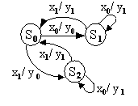 c) автомат Мура
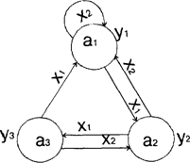

3. Построить граф автомата по заданной таблице переходов-выходов

a) Автомат Мили b) автомат Мура

 | x1 | x2 | x3
s1/y1 | s1 | s1 | s2
s2/y2 | s1 | s2 | s2

с) автомат Мили

Домашнее задание № 3

1. Построить эквивалентное разбиение автомата методом P_{k} –таблиц
a)
b)
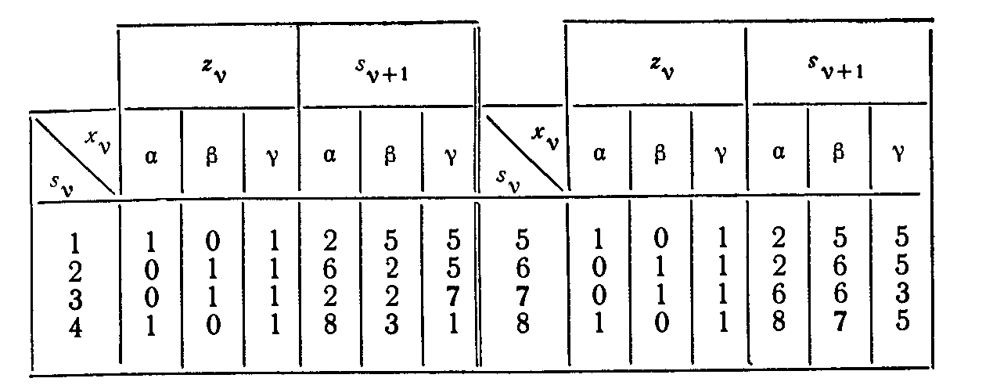
с)

2. Построить минимальную форму для автоматов из задания 1.
a) для задания 1 a) в виде графе
b) для задания 1b) в виде таблицы
с) для задания 1с) в виде графа

3. Построить граф минимальной формы автомата, заданного таблицей, если известно его эквивалентное разбиение P={(1,5), (2,3,7), (4,6), (8)}.

δ
s\x | α | β
1 | 3 | 8
2 | 7 | 6
3 | 3 | 4
4 | 4 | 6
5 | 3 | 8
6 | 6 | 4
7 | 3 | 4
8 | 8 | 3

λ
s\x | α | β
1 | 0 | 0
2 | 1 | 1
3 | 1 | 1
4 | 0 | 0
5 | 0 | 0
6 | 0 | 0
7 | 1 | 1
8 | 0 | 0

4. Используя теорему Мура, определить эквивалентны ли автоматы
a)
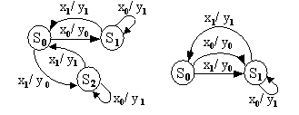

b)
5. Построить автомат Мура, эквивалентный заданному автомату Мили
a)

b)
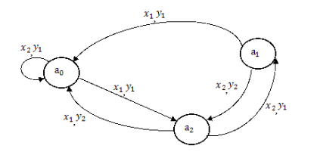
6. Построить автомат Мили, эквивалентный заданному автомату Мура
a)

b)
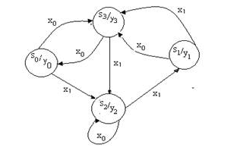

Домашнее задание №4
1.Описать язык, порождаемый грамматикой
- S→abS|ε
- S→aA, A→bA|c
- S→aSb|ccA, A→dA|d
- S→aSA|a, A→bB, B→b
- S→AaB, A→aA|a, B→bB|b.
- S→KK, K→aKb, K→ab.
- S→ε|a|b|aSa|bSb.
- S→aTS|U, Ta→aaT, TU→U, U→a.

- Найти грамматику, порождающую язык
- {a^{n}b^{m}c^{k}| n≥0, m≥0, k≥0}
- {a^{n}b^{m}c^{n}| n≥0, m≥1}
- {b^{n}a^{n+1}|n≥0}
- {a(ab)^{n}∪(ba)^{n}_{C}| n≥0}

Домашнее задание №5

- Определить какому классу (по Хомскому) принадлежит грамматика и язык, порождаемый этой грамматикой
- S→AaB, AaB→aAaBb, aBb→abb, A→ε.
- S→AS|ε, A →a|b.
- S→ASВ|BSA, A→a, B→b|ε, SB→ε.
- S→aSa|T, T→Tb|ε.

- Найти праволинейную грамматику, порождающую язык L
  - L={a^{n}b^{m}| n≥1, m≥1}
  - L={a^{n}bc^{m}| n≥2, m≥0}
  - L={{(ab)^{n}c} $∪$ {bc^{2n}}$∪$ ε, n≥0}

- Найти праволинейную грамматику, эквивалентную грамматике
- S→aS|bAdd, bA→bbA|ε
- S→AсB, A→aaA|ε, B→bB|ε
- S→SG, SGG→TS, TSGG→TGG, G→c, T→d.

- Определите принадлежит ли цепочка x языку, порождаемому грамматикой G. Постройте дерево разбора.
- G: S → SaSb|ε, x = abaababb
- G: S → SA|A, A → (S)|(), x=((()))())
- G: S→aSb|cS|d x=caaaccdbbb

- Правила грамматики G заданы в виде «костей» домино Де Ремера. Перечислите номера костей в порядке из применения при построении дерева вывода методом «сверху-вниз» для цепочки x.
  - G:
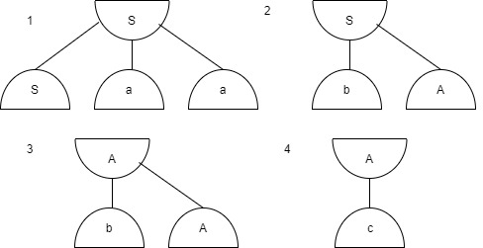
x= bbbcaaaa

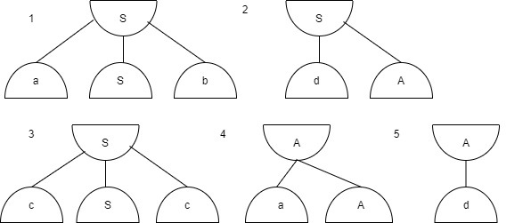
x= caaccdaadccbbc

Домашнее задание №6

- Построить конечный детерминированный автомат, распознающий язык L, регулярное выражение, синтаксическую диаграмму, схему программы-распознавателя
- L={w∈{a,b}*, |w| нечетно}
- L={w∈{a,b}*, |w|_{а} =2, т.е. в любом слове только два символа a},
- L={w∈{a,b,c}*, |w|_{c}=1, т.е в любом слове только один символ c},
- L={a^{n}(b|c)d^{m}|n≥1, m≥0}
- L={{bc^{2n}ac^{2m}}∪{bc^{2n+1}}|n≥1,m n≥0}
- L={w∈{0,1}⁺, количество единиц чeтное (или нет единиц), количество нулей нечетное}
- Доказать, является ли язык автоматным, используя лемму о накачке для автоматных языков
- L={a^{n}b^{n+1}, n≥0}
- L={ a^{n}b^{m}c^{k}, n≥0, m≥0, k≥0}
- Дан КНА, распознающий язык (конечные состояния обозначены пунктирной линией). Построить для него эквивалентный КДА по теореме Клини (без недостижимых состояний).

- 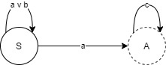
- 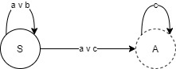

Домашнее задание №7.
- Построить КДА, грамматику и синтаксическую диаграмму, и определить язык для регулярных выражений:
  - ac*b
  - (a+b)(c+b)*
  - aa*bb(bb)*
  - (a+b)(abc)*+dd*
- Упростить регулярное выражение (a + b)*(ab + ba)(a + b)* + a* + b* и построить для него синтаксическую диаграмму.
- Упростить регулярное выражение (a*b)* + (b*a)* и построить для него синтаксическую диаграмму.
- Показать, что множества, соответствующие двум данным регулярным выражениям, совпадают a*b и b+aa*b;
- Найти регулярное выражение для языка, порождаемого грамматикой K → T , K → F, T → aaT , T → ε, F → aaF, F → a.
- Найти регулярное выражение для языка, порождаемого грамматикой K → aT , T → bK, T → aM, M → b.
- Найти регулярное выражение для языка, порождаемого грамматикой F → aF, F → bF , F → cF , F → aK, F → bT , F → cG, K → a, K → bK, K → cK, T → aT , T → b, T → cT , G → aG, G → bG, G → c.
- Найти регулярные выражения, обозначающее язык, все слова которых - элементы множества {0, 1}*: {01^{n}0|n > 0};
- Найти регулярные выражения, обозначающее язык, все слова которых - элементы множества {0, 1}*: у которого каждый третий символ есть 0 или каждым второй - 1;

Предполагается, что имеется Next() – процедура чтения следующего символа, Error() – процедура обработки ошибки, завершающая работу программы, ⊥ - символ конца строки.

